Государственное учреждение образования «Кореличская детская школа искусств» приглашает к сотрудничеству в рамках гуманитарного проекта
«ГАЛАСЫ ТРАДЫЦЫЙ».

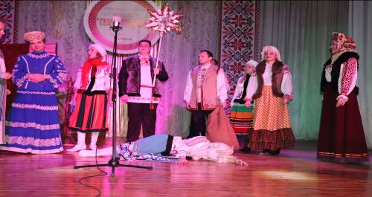

1. Наименование проекта: « Галасы традыцый»
2. Срок реализации проекта: долгосрочный
3. Организация-заявитель, предлагающая проект: ГУО «Кореличская детская школа искусств».
4. Цель проекта:
- Сбережение и популяризация белорусской национальной культуры, традиций, наследия;
- Создание видео и аудио фондов фольклора региона: обрядов, песен, танцев;
- Духовное воспитание населения посредством исполнения обрядов, песен, танцев;
- Развитие нравственной ценности личности, ее художественно-творческого потенциала;
- Приобщение населения к национальным традициям и фольклорным ценностям;
- Повышение художественного уровня, исполнительского мастерства и сценической культуры фольклорных коллективов.
5. Задачи, планируемые к выполнению в рамках реализации проекта:
- Организация фестиваля фольклора и ремёсел «ГАЛАСЫ ТРАДЫЦЫЙ»;
- Создание методических материалов по фольклорному направлению (сценарии, методические разработки, аудио, видеоматериалы);
- Изготовление сценических костюмов для фольклорных коллективов;
- Организация работы уголка фольклора;
- Сотрудничество со средствами массовой информации для популяризации фольклора региона.
6. Целевая группа: учащиеся и учителя школы.
7. Краткое описание мероприятий в рамках проекта:
1. Организация фестиваля фольклора и ремёсел «ГАЛАСЫ ТРАДЫЦЫЙ»;

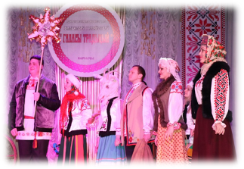

2. Организация экскурсий для различных категорий населения с демонстрацией уголка фольклора, посещение зала «Земледельческие календарные обряды белорусов» в УО «Кореличский районный краеведческий музей»
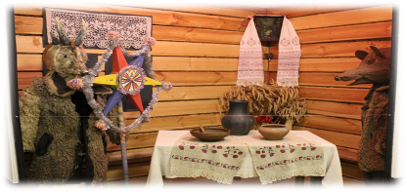
3. Организация и проведение мастер-классов в отделе ремесленной деятельности «Кореличский Дом ремёсел» (ткачество традиционных белорусских поясов, гончарство, изготовление кукол-оберегов).
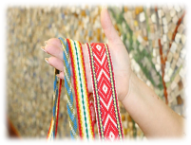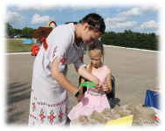

4. Изготовление сувенирной продукции;

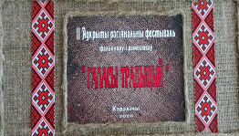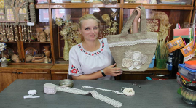

5. Изготовление сценических костюмов для фольклорных коллективов;

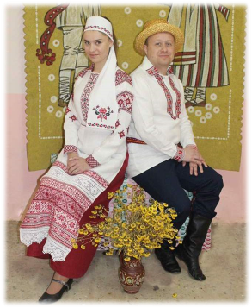
6. Подготовка методичек с материалами по фольклору:
сценарии; методические разработки; альбомы; брошюры; буклеты; тематические папки о фольклорных коллективах.

7. Организация сотрудничества со средствами массовой информации для популяризации регионального фольклора;

8.Запись и расшифровка аудио и видеоматериалов.

8.Общий объем финансирования (в долларах США): 10 000$
Источник финансирования | Районный бюджет
Средства донора | 9500$
Софинансирование | 500$
9. Место реализации проекта: Республика Беларусь, Гродненская область,г.п. Кореличи
10. Контактное лицо: Гавина Светлана Николаевна, директор
ГУО «Кореличская детская школа искусств», телефон (801596) 74981, korelichidsi2012@mail.ru

Будем рады сотрудничеству!

State educational institution "Korelichi children's school of arts" invites to cooperation within the humanitarian project "Voices of Traditions".

1. Name of the project: «Voices of Traditions».
2. Term of implementation of the project: long term.
3. The applicant, the proposed project: state educational institution «Korelichi children's school of arts».
4. Project purpose:
- Saving and popularizing the Belarusian national culture, traditions, heritage;
- Creation of video and audio funds of the folklore of the region: rites, songs, dances;
- Spiritual education of the population through the performance of rituals, songs, dances;
- Development of the moral value of the personality, its artistic and creative potential;
- Familiarization of the population with national traditions and folklore values;
- Improving the artistic level, performing skills and stage culture of folk groups.
5. Tasks planned for implementation in the framework of the project:
- Organization of the festival of folklore and crafts «VOICES OF TRADITIONS»;
- Creation of teaching materials in the folklore direction (scripts, methodological developments, audio, video materials);
- Production of stage costumes for folk groups;
- Organization of work of a corner of folklore;
- Collaboration with the media to popularize the folklore of the region.
6. Target group: pupils and teachers of school.
7. The short description of actions within the project:
7.1. Organization of the festival of folklore and crafts «VOICES OF TRADITIONS»;

7.2. Organization of excursions for various categories of the population with a demonstration of a corner of folklore, a visit to the hall «Agricultural calendar ceremonies of Belarusians» in the educational institution «Korelichi regional museum of local lore»;

7.3. The organization and conduct of master classes in the department of crafts activities «Korelichi house of crafts» (weaving of traditional Belarusian belts, pottery, manufacture of amulets);

7.4. Production of souvenirs;

7.5. Production of stage costumes for folk groups;

7.6. Preparation of manuals with materials on folklore:
scripts; methodological developments; albums brochures; booklets; thematic folders about folk groups.
7.7. Organization of cooperation with the media to popularize regional folklore;
7.8. Recording and decoding of audio and video materials.
8. Total funding (in us dollars)): 10 000$.
Source of financing | District budget
Donor funds | 9500$
Сo-financing | 500$
9. Location of the project: Republic of Belarus, Grodno region, Korelichi.
10. Contact person: Gavina Svetlana Nikolaevna, director «Korelichi children's art school», telephone (801596) 74981, korelichidsi2012@mail.ru.

We will be glad to cooperate!

